《交换与路由技术》网络实验报告
姓名 | 赵自航 | 班级 | 网络工程231 | 学号 | 2023215344 | 实验组号
实验时间 | 2025年11月12日 |  | 指导教师 | 朱学君
实验名称 |  | 访问控制列表配置实验
实验目的
- 掌握ACL的配置方法
- 掌握ACL在接口下的应用方法
- 掌握流量过滤的基本方式
实验内容（步骤、方法）
- 实验拓扑
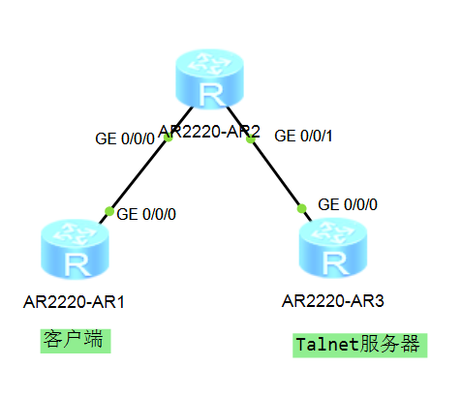
- 实验步骤
- 基础设施搭建：根据拓扑图连接设备，分别配置R1、R2、R3的物理接口与环回口IP地址。
- OSPF路由配置：在三台路由器上启动OSPF进程，配置Area 0区域，宣告相应网段，实现全网互通，并使用Ping命令验证。
- Telnet服务部署：在R3上开启Telnet服务，配置VTY用户界面的认证模式为密码认证，并设置用户权限等级为3级。
- ACL流量过滤(方式一)：在R3配置高级ACL 3000，定义规则只允许R1 Loopback1接口访问Telnet服务，并在VTY接口入方向调用。
- ACL流量过滤(方式二)：在R2配置高级ACL 3000，定义规则只允许R1物理接口访问Telnet服务，并在G0/0/0接口入方向调用。
- 结果验证：使用带源地址的Telnet命令测试不同源IP的访问连通性，验证ACL过滤效果。
- 命令解释
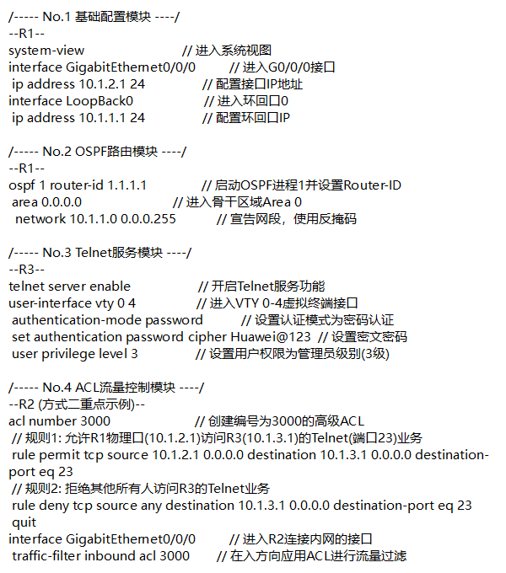

实验总结
通过本次实验，我深刻理解了访问控制列表（ACL）的工作原理，并成功掌握了高级ACL的具体配置方法。学会了如何定义包含源IP、目的IP及端口号的精细化匹配规则。同时，我掌握了ACL在不同场景下的应用技巧，包括在VTY虚拟接口下控制登录权限，以及在物理接口下进行过路流量的过滤，从而实现了对网络流量的有效控制与安全防护。

指导教师批语及评分

